Российский и мировой рынок сахара

Оперативная информация о ходе уборки сахарной свеклы на 06 ноября 2013г.
По оперативным данным Минсельхоза, по состоянию на 06 ноября 2013 года, сахарной свеклы (фабричной) выкопано с площади 779,7 тыс. га или 86,1% к уборочной площади (в 2012 г. – 966,4 тыс. га, в 2011 г. – 890,0 тыс. га).

Аграрии Ставрополья собрали миллион тонн сахарной свеклы
По оперативной информации министерства сельского хозяйства Ставропольского края сахарная свекла во всех категориях хозяйств убрана на площади, 17,65 тыс. га - 75% к плану, валовой сбор составил 1023,4 тыс. тонн при средней урожайности 579,8 ц/га, в том числе в сельскохозяйственных организациях с 15,74 тыс. га -76% к плану, накопано 935,2 тыс. тонн при средней урожайности 594,1 ц/га. В 2012 году, соответственно, 24,41 тыс. га - 77%, 1285,6 тыс. тонн и 526,7 ц/га.
ОАО «Ставропольсахар» приняло для переработки 356,1 тыс. тонн сахарной свеклы, переработано 263,4 тыс. тонн.

В Мордовии планируют собрать около 900 тысяч тонн сахарной свеклы
Республика Мордовия планирует собрать около 900 тысяч тонн сахарной свеклы. В этом году с гектара в среднем в регионе получено 447 центнеров, причем получено - с великим трудом.
«Уборочная в этом году выдалась очень сложной. Дожди напитали почву такой влагой, против которой оказались бессильны даже солнечные октябрьские дни. Тяжелые КАМазы, груженные свеклой, с полей вытягивают сейчас только трактора. И даже мощные, оснащенные широкими колесами «Джон Диры», справляются с этой работой на пределе возможности. Грязи на колеса КАМазов налипает столько, что при выезде на трассу специальная группа рабочих вынуждена очищать их лопатами. Но несмотря ни на что, уборка подходит к завершению. Всего в этом году планируется собрать около 900 тысяч тонн сахарной свеклы», - рассказали в региональном Минсельхозе.
Модернизированный мордовский завод «Ромодановосахар» сегодня входит в пятерку лучших предприятий этого профиля в стране. После технического переоснащения здесь значительно выросли объемы производства. Более чем в 4 раза увеличилась производительность труда. За сутки «Ромодановосахар» перерабатывает 7, 5 тысяч тонн сахарной свеклы. Ставится задача в перспективе достичь ежесуточной переработки 10 тысяч тонн сырья.
На заводе «Ромодановосахар» новые современные склады для хранения 70 тысяч тонн сахара, а также для хранения сухого свекольного жмыха.

Хозяйства Башкирии собрали свыше 1,7 млн. тонн сахарной свеклы
Хозяйства Башкирии продолжают уборку сахарной свеклы. По данным Центра сельхозконсультирования РБ, на сегодня данная техническая культура убрана на площади 49 961 га, что составляет 94 процента. Работы завершены в 11 из 23 районов, возделывающих свеклу, сообщает пресс-служба Министерства сельского хозяйства РБ.
При средней урожайности 352 центнера с гектара на сегодня в республике накопано 1 757 607 тонн сладких корнеплодов. Свыше 400 центнеров свеклы на круг получают хозяйства Благоварского, Буздякского, Ермекеевского и Чишминского районов. Больше всех корнеплодов накопали свекловоды Альшеевского (213 360 тонн), Благоварского (294 024 тонны) и Буздякского (206 541 тонна) районов. На сахарные заводы поставлено 907 341 тонна свеклы, из которых переработано 492 470,6 тонны.

Татарстан: собрано почти 2 млн. т. сахарной свеклы
В Татарстане собрано 1 млн. 997 тыс.т сахарной свеклы, что составляет 97 процентов от прогноза, сообщает Минсельхозпрод РТ. На сегодняшний день убрано 53,4 тыс.га площадей, занятых этой технической культурой, что составляет 97 процентов от прогноза. Осталось убрать 1891 га сладких корней, что составляет 3 процента от запланированного объема. Средняя урожайность составляет 374 ц/га.
Сдерживают темпы уборки Дрожжановский, Заинский, Кайбицкий, Тетюшский, Лениногорский, Буинский и ряд других районов РТ.

Производство свеклы в Курской области прогнозируется в объеме 4 млн. тонн
Хозяйства Курской области практически завершили копку сахарной свеклы. Из 94 тысяч гектаров свекловичных плантаций убрано свыше 91 тысячи гектаров, или 97 процентов. В 17 районах копка сахарной свеклы завершена полностью, в оставшихся 11 районах работы на свекловичных полях также на стадии завершения.
«В этом году получен неплохой урожай сладких корней – в среднем более 420 центнеров с гектара. В ряде районов урожайность значительно выше - от 450 в Мантуровском до 490 в Глушковском районах. Выход сахара увеличился до 13,6% - это лучший показатель в РФ», - рассказали в областном Минсельхозе.
Всего производство свеклы в области прогнозируется в объеме 4 млн. тонн.

Алтайский край завершил уборку сахарной свеклы
Сельхозпроизводители края завершили уборку сахарной свеклы. Всего накопано 643,4 тыс. тонн свеклы при урожайности 371 ц/га. В 2012 году было накопано 455 тыс. тонн, урожайность составила 245 ц/га.

Тамбовской области собрано 3,7 млн тонн сахарной свеклы, сахзаводы работают на полную мощность
По состоянию на 30 октября аграрии Тамбовской области собрали свыше 3,7 млн. тонн сахарной свеклы, убрав 87% площадей. Об этом сегодня сообщает пресс-служба регионального управления сельского хозяйства.
Полностью завершены работы по уборке корнеплода в Инжавинском, Кирсановском, Уваровском районах. Сахарные заводы области работают на полную мощность, перерабатывая урожай 2013 года.

В Липецкой области собрали 3,1 млн. тонн свеклы
По оперативным данным на 31 октября, липецкие свекловоды собрали свыше 3,1 млн тонн корней сахарной свеклы. Это почти 90% общей площади посевов. Несмотря на дождливую погоду, средняя по региону урожайность сахарной свеклы превышает 422,1 центнерас гектара. Этот показатель преодолели аграрии семи районов, а в Лебедянском урожайность составила 504,9 центнера с гектара.

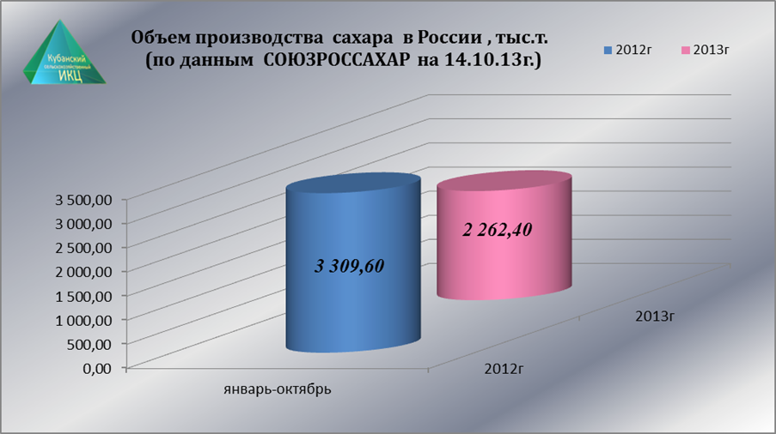

На 14.10.13г. за период январь-октябрь в 2013г. произведено в РФ 2 262,4 тыс. т. сахара, что на 1 047,2 тыс. т. (-31,6%) меньше по сравнению с аналогичным периодом 2012г.

Производство сахара с начала года по состоянию на 14.10.2013г., тыс. т.
Показатель | 2012г. | 2013г. | Изменение 2013г./2012г., %
Заготовлено сахарной свеклы | 19421 | 15206 | -21,7 %
Выработано сахара из сахарной свеклы | 1906 | 1535 | -19,5 %
Переработано сахарной свеклы | 16000 | 12289 | -23,2 %
Выработано сахара из сахара-сырца | 455 | 485 | +6,7 %

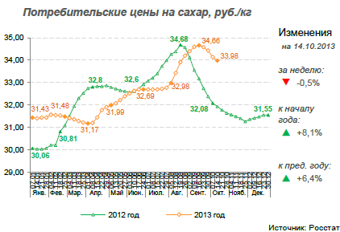

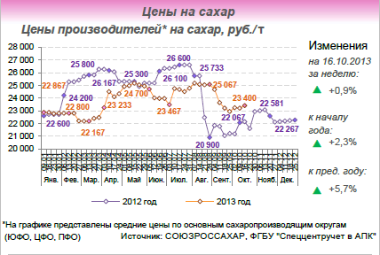

Индекс потребительских цен в РФ на сахар в октябре 2013 года
наименование | Октябрь 2013г. к |  |  | Январь-октябрь 2013г. к январю-октябрю 2012г. | Справочно
 | Сентябрю 2013г. | Декабрю 2012г. | Октябрю 2012г. |  | Октябрь 2012г. к |  |  | Январь-октябрь 2012г. к январю-октябрю 2011г.
 |  |  |  |  | Сентябрю 2012г. | Декабрю 2011г. | Октябрю 2011г.
Сахар-песок | 97,4 | 106,9 | 106,3 | 100,5 | 97,1 | 106,6 | 98,7 | 83,4

Далее проанализируем ситуацию на рынке сахара по Краснодарскому краю

Краснодарский край: Сахарные заводы перешли черту в 6 миллионов тонн
Ленинградский сахарный завод продолжает лидировать по переработке сахарной свеклы в крае - переработано 731 тыс. тонн свеклокорней и выработано 92 тысяч тонн сахара. Сахарные заводы края фактически переработали - 5 083 тысяч тонн сахарной свеклы, выработано 623 тысяч тонн белого сахара-песка и 142 тысяч тонн сушёного жома, сообщает пресс-служба министерства сельского хозяйства и перерабатывающей промышленности.

Информация о ходе уборки сахарной свеклы в Краснодарском крае на 07.11.2013г.
НАИМЕНОВАНИЕ | Ед. изм. | 2013 год |  |  | на эту дату | + - к
 |  | Намеч | Факт. | % | 2012 | 2012г.
Фактически убрано | т.га | 130,0 | 122,8 | 94 | 188,5 | -65,7
Валовой сбор | т.тн |  | 6137,8 |  | 7761,0 | -1623,2
Урожайность | ц/га |  | 499,8 |  | 411,8 | 88,0
Работало свеклоубор.комбайнов. | Шт. |  | 129 |  | 137 | -8

По состоянию на 07.11.13г., сахарной свеклы убрано 122,8 тыс. га или 94% от общей площади этой культуры. Средняя урожайность по Краснодарскому краю составляет 411,8 ц/га.

Лидирующие районы по проценту убранных площадей сахарной свеклы
по состоянию на 07.11.13г.
Район | Пл.т.га | Фактич.убрано, т.га. | % | Валов.сбор, тыс.т. | Урож.,цн/га.
Калининский р-н | 0,14 | 0,14 | 100 | 6,647 | 474,8
Краснодар г | 0,108 | 0,108 | 100 | 6,856 | 634,8
Тимашевский р-н | 1,988 | 1,98 | 100 | 104,171 | 524
Тихорецкий р-н | 5,669 | 5,669 | 100 | 268,797 | 474,2
Гулькевичский р-н | 7,094 | 7,094 | 100 | 363,071 | 511,8
Динской р-н | 2,22 | 2,22 | 100 | 111,153 | 500,7
Курганинский р-н | 2,297 | 2,297 | 100 | 118,334 | 515,2
Тбилисский р-н | 4,028 | 4,028 | 100 | 177,188 | 440
Ейский р-н | 0,32 | 0,32 | 100 | 13,952 | 436
Белореченский р-н | 0,154 | 0,154 | 100 | 5,24 | 340,3
Лабинский р-н | 0,37 | 0,37 | 100 | 14,8 | 400
Отрадненский р-н | 2,763 | 2,763 | 100 | 148,631 | 539,5
Районы с максимальной урожайностью сахарной свеклы по состоянию на 07.11.13г.
Район | Урож., цн/га
Кореновский р-н | 582,2
Усть-Лабинский р-н | 593,0
Выселковский р-н | 577,8
Отрадненский р-н | 539,5
Краснодар г | 634,8

Индекс потребительских цен на сахар в Краснодарском крае в 2013г.
( по данным www.krsdstat.gks.ru)
Наименование | 14 октября к  7 октября | 21 октября к  14 октября | 28 октября к  21 октября | 4 ноября к  28 октября
Сахар-песок | 99,7 | 99,8 | 99,9 | 100,2

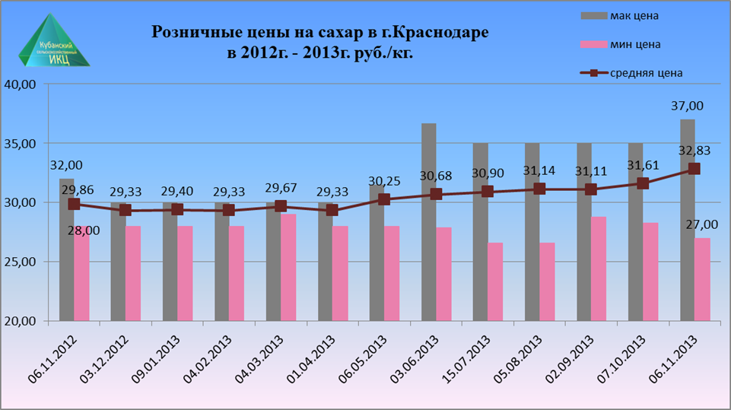
Если обратится к средним розничным ценам на сахар в г. Краснодаре, то можно заметить их повышение. На 06.11.2013г. по сравнению с 06.11.2012г. средние потребительские цены на сахар изменились: максимальная розничная цена на +15,6%, минимальная розничная цена на -3,6%, средняя розничная цена сахара на +9,9%.

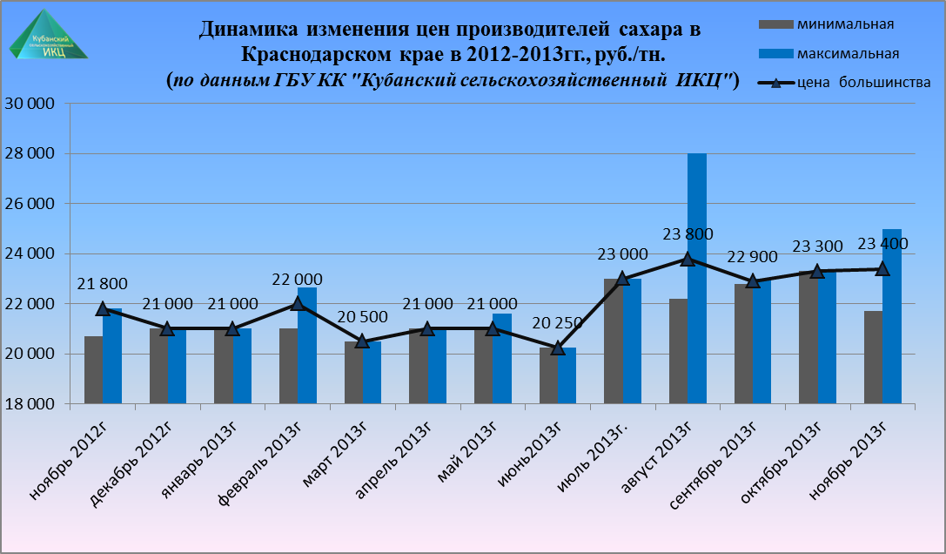

По данным ГБУ КК «Кубанский сельскохозяйственный ИКЦ» средняя цена производителей сахара на 01.11.2013г. увеличилась по сравнению с ноябрем 2012г. на 7,3% и на отчетную дату составили 23 400 руб. за 1 тн.
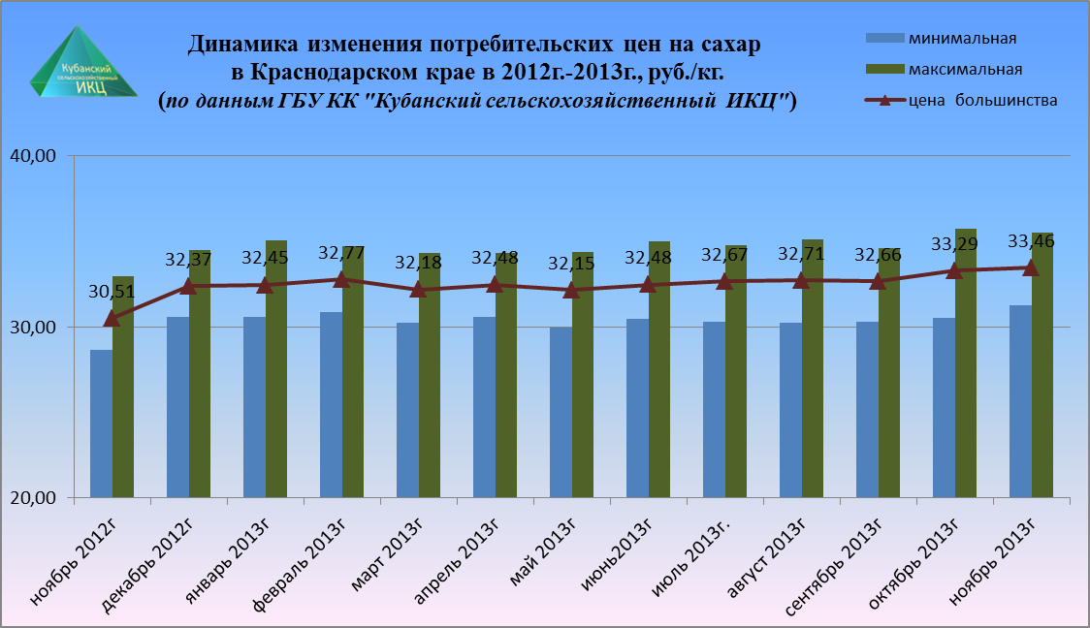
На 01.11. 2013г. по данным ГБУ КК «Кубанский сельскохозяйственный ИКЦ» средняя потребительская цена за 1 кг. сахара составляет 33 руб. 46 коп, что выше средней потребительской цены за ноябрь 2012г. на 9,7%.

Изменение потребительских цен на сахар в Краснодарском крае и отдельных городах
с 28.10.13г. по 04.11.13г. (по данным www.krsdstat.gks.ru)
Город | Средние цены за кг., руб. | Изменение цен, в % к предыдущей регистрации
Краснодарский край | 31,70 | 100,2
Краснодар | 31,28 | 100,1
Новороссийск | 32,35 | 100,1
Туапсе | 34,90 | 101,2
Ейск | 33,04 | 100,0
Армавир | 28,88 | 100,0

Далее рассмотрим ситуацию на мировом сахарном рынке

Украина: Сахар подорожал в пик сезона переработки
Впервые за последнее десятилетие на рынке сахара во время сезона переработки наблюдается рост его стоимости. Только за прошлую неделю оптовая цена на продукт повысилась на 9%. Участники рынка объясняют подорожание тем, что не могут продолжать работать себе в убыток, как в минувшие два сезона, когда цена сахара была ниже его себестоимости.
При этом, отметим, что средняя оптовая цена на сахар за последнюю неделю повысилась на 9,1%, до 6 тыс. грн за тонну по состоянию на 1 ноября. Такие данные обнародовали сразу несколько агентств: "АПК-Информ", AAA и "ПроАгро".
"На сахарном рынке такая ситуация наблюдается впервые за последние десять лет, когда в сезон сахароварения цены на продукцию не падают, а, наоборот, растут", - отмечает независимый эксперт рынка сахара Алексей Крутыбич.
Впрочем, в Министерстве аграрной политики и продовольствия не видят причин для повышения цен на сахар.
"Для изменения цены оснований нет. Скорее всего, участники рынка расшатывают конъюнктуру, может быть, специально, чтобы поднять цену на сахар", - отметил первый заместитель министра аграрной политики и продовольствия Иван Бисюк.
При этом, напомним, что Кабинет Министров Украины (Кабмин) планирует повысить минимальные цены на сахар в 2014/2015 маркетинговом году (МГ) на 1% до 4,72 тыс. грн за тонну (без учета НДС). На ряду с этим, Украина может увеличить экспорт сахара до 145-150 тыс. тонн.
Какой будет цена на сахар
Что касается дефицита сахара в Украине, то его не следует ожидать, поскольку с прошлого МГ остались переходные запасы в размере 0,7-1,1 млн тонн.
"Даже при производстве сахара в 1,45 млн. тонн мы получаем общее предложение в размере 2,1 млн. тонн, что при потреблении в 1,8 млн. тонн делает дефицит невозможным", – говорит Игорь Остапчук, эксперт ассоциации "Украинский клуб аграрного бизнеса.
Поэтому, по его мнению, учитывая достаточное количество сахара на рынке, при описанных выше условиях, предпосылок для повышения цен для конечных потребителей не должно быть.
"В любом случае, существенного подорожания наблюдать мы не будем", – убежден он.
Из этого следует, что при вполне достаточном объеме предложения сахара на рынке, предпосылки для роста цен отсутствуют. В то же время, в результате действия ряда поддерживающих факторов, цена на сахар вряд ли упадет.

Азербайджан увеличил экспорт сахара
По итогам 9 месяцев 2013 года Азербайджан экспортировал сахара на $186,887 млн. Как сообщили 1news.az в Государственном таможенном комитете (ГТК) Азербайджана, по сравнению с аналогичным периодом прошлого года экспорт сахара увеличился на 30,62%, или на $43,811 млн.
В общем объеме экспорта продукции из Азербайджана на экспорт сахара пришлось 1,03%. Отметим, что в январе-сентябре 2012 года из Азербайджана было экспортировано сахара на $143,076 млн.

Казахстан: переработка сахарной свеклы урожая 2013 года начнется в ноябре
В настоящее время 2 сахарных завода Республики Казахстан перерабатывают сахар-сырец. От начала производства произведено 260 тыс. т сахара. В текущем году сахарную свеклу будет перерабатывать ТОО "Меркенский сахарный завод". Заготовка свеклы ожидается в объеме 35 тыс. т, а производство сахара из нее около 4,0 тыс. т. Пуск завода намечен на первую половину ноября.
Потребление сахара в стране 440 тыс. т.

Молдова: Ход переработки свеклы урожая 2013 года
По оперативным данным Союза сахаропроизводителей Молдовы на 1 ноября т. г. в республике работает 3 сахарных завода. В первой декаде ноября планируется пуск Дондюшанского завода.
В текущем году будет работать 4 сахарных завода (в 2012 г. - работало 5 заводов).
Убрано 13 тыс. га или 46% посевных площадей, которые практически сохранились на уровне прошлого года, накопано 500 тыс. т свеклы при урожайности 35-40 т/га. Темпы уборки выше прошлогодних, сахаристость свеклы составляет 17%.
От начала сезона произведено 49 тыс. т сахара. Производство сахара прогнозируется на уровне 120 тыс. т.

Киргизия: В текущем году урожай свеклы увеличился вдвое
В 2013 году объем урожая сахарной свеклы составил порядка 200 тысяч тонн, что в два раза больше чем в прошлом году. Об этом министр экономики Кыргызстана сообщил сегодня на заседании Правительства, передает Кабар. «Минэкономики по согласованию с Минсельхозом планировали ввести временные пошлины на импорт сахара, однкоа вице-премьер-министр Тайырбек Сарпашев сказал, что этого не стоит делать. Если мы не предпримем меры, то зачем мы говорим о том, чтобы поднимать сельское хозяйство в стране», - сказал он.

Цены на сахар поднимутся из-за снижения мирового производства - эксперты
Специалисты агентства «Deutsche Bank» пересмотрели свои прогнозы цен на сахар, причиной чему послужили оценки снижения производства сладкого продукта в мире.
Эксперты «Deutsche Bank» повысили прогнозы средней стоимости сахара, поскольку производство значительно снизится, что повлечет за собой сокращение излишков продукта.
На период с октября по декабрь аналитики пересмотрели прогнозы стоимости сахара в сторону повышения на 1,45 цента, до 19,25 цента за фунт (0,45 кг).
Производство сахара в бразильском регионе center south ожидает снижение на 1,3 млн. тонн, до 32,8 млн. тонн в 2013/14 маркетинговом году.
Кроме того, агентство оценивает сокращение мирового профицита на 2,37 млн. тонн и предсказывает дальнейшее снижение запасов.
В начале следующего года стоимость сладкого продукта опустится вниз до 17,25 цента за фунт (0,45 кг). В свою очередь, эксперты другого агентства «Rabobank» повысили свои прогнозы цен сахара с 18 центов до 18,7 цента за фунт (0,45 кг) в текущем квартале. К концу 2014 года специалисты ожидают снижение стоимости продукта до 18,3 цента за фунт (0,45 кг).

Стоимость сахара на мировом рынке по-прежнему останется низкой

Эксперты Czarnikow успокоили потребителей сахара относительно стабильности цен на продукт, однако разочаровали производителей в своих ожиданиях.
Czarnikow прогнозирует сохранение стоимости сладкого продукта на прежнем уровне в краткосрочной перспективе. Такое развитие событий не представляет никакой динамичности для производителей сладкого продукта.
Несмотря на трудности с производством сахара в крупнейшей стране-производителе Бразилии, котировки сахара не возрастут.
По причине низких цен на сладкий продукт на территории латиноамериканского государства было закрыто большое количество сахарных заводов из-за нерентабельности.
Индийские производители сахара оценивают свои убытки на уровне 460 млн. долларов при сохранении нынешних цен на сладкий продукт.
Стоимость сахара не поднимается выше 17 центов за фунт (0,45 кг) на протяжении долгого времени. Для получения прибыли производителям требуется поднять цены на сахар до 22-23 центов за фунт (0,45 кг).

Бразилия: Экспорт бразильского сахара в октябре снизился
В октябре Бразилия экспортировала 2,676 млн.тонн сахара, что несущественно выше, чем в сентябре 2013 (2,556 млн.тонн), однако значительно ниже показателя октября 2012 года (3,998 млн.тонн).
Экспорт сахара-сырца по сравнению с октябрём 2012 сократился с 3,17 до 2,08 млн.тонн, а белого сахара с 761,9 до 548,2 тыс.тонн.

